Příloha č. 1 Smlouvy o dílo

Technická specifikace

Obsah

Obsah 2
Seznam pojmů a zkratek 3
1.1. Standard DMR 3
1.2. DMR Tier II 4
1.2.1. Uživatelské funkce 4
1.2.2. Systémová rozhraní DMR 6
1.3. Stávající rádiová síť 6
1.3.1. Retranslační stanice 6
1.3.2. Krajské zdravotnické operační středisko (KZOS) 7
1.3.3. Vozidlové a ruční radiostanice 7
1.4. Rádiová síť DMR 7
1.4.1. Retranslační stanice (převaděč) 8
1.4.2. Požadavky na prvky anténních systémů 10
1.4.3. Požadavky na programování radiostanic 11
1.4.4. Požadavky na realizační projekt 11
1.4.5. Požadavky na nacenění stanovišť rádiové infrastruktury 12

Seznam pojmů a zkratek

- retranslační, základnová (rádio)stanice, převaděč – duplexní rádiová stanice zajišťující pokrytí na území svého vysílání a příjmu,
- ČTÚ - Český telekomunikační úřad
- DMR Tier II - Standard radiové komunikace ETSI TS 102 361
- PEI – rozhraní radiostanice pro připojení k externímu zařízení,
- linkový operátorský terminál – zařízení pro řízení radioprovozu připojené rozhraním ethernet do infrastruktury rádiové sítě
- PSV (VSWR) poměr stojatých vln
- ETSI - European Telecommunications Standards Institute
- ZZS JmK - Zdravotnická záchranná služba Jihomoravského kraje, p.o.
- VHF – kmitočtové pásmo 146 - 174 MHz v souladu s částí plánu využití rádiového spektra č.
- pohyblivá radiostanice – vozidlová nebo kapesní radiostanice
- anténní svod – sestava koaxiálního kabelu, konektorů, bleskojistek, příchytek a zemnících kitů

Standard DMR

DMR (Digital Mobile Radio) je standard definovaný ETSI (European Telecommunications Standards Institute). Standard byl vydán v roce 2005 a obsahuje soubor dokumentů zahrnujících hlasové a datové služby včetně testů shody výrobků jednotlivých výrobců mezi sebou a se standardem. Standard popisuje pouze vzdušné rozhraní. Standard definující DMR se skládá z pěti dokumentů. Ty lze získat bezplatně z webových stránek ETSI.
Standard definuje tři různé úrovně technologie DMR:
Tier I je zaměřen na volnočasový trh s aplikacemi pro sport, dovolené a menší komerční podniky. Kmitočty je možné využívat bez nutnosti vyřízení individuálních oprávnění v prostoru EU s vysílacím výkonem 500 mW. Komunikace probíhá pouze na simplexních kmitočtech, bez možnosti nasazení základnových stanic.
Tier II využívá dvoukanálovou TDMA modulaci o šířce kanálu 12,5 kHz. Pro provozvání je nezbytné používat kmitočty licencované regulátorem (ČTÚ) s vyššími vyzářenými výkony terminálů (ruční terminál pro pásmo VHF 5 W, vozidlový terminál 10 W) s převaděčovým nebo simplexním provozem.
Tier III standardizuje systém určený pro pokrytí velkého území s požadavkem na možnou vyšší hustotu komunikace (trunkový systém s řídícím kanálem).
Jedná se
- o otevřený standard,
- zajišťující interoperabilitu výrobků jednotlivých výrobců,
- s množstvím uživatelských funkcionalit,
- s vysokou spektrální účinností (6,25 kHz na kanál).

DMR Tier II

DMR Tier II je využíván uživateli pro pokrytí malých území s malou hustotou komunikace. Pro zvětšení pokrytí území, a nebo pro zvýšení hustoty komunikace výrobci implementují proprietární řešení pro propojení většího množství převaděčů pro zvýšení pokrytí území a pro zvýšení hustoty komunikace v konkrétním území.
Základní konfigurace rádiové sítě předpokládá osazení každého rádiového stanoviště jednou základnovou stanicí s 1 duplexním kmitočtem. Rádiová stanoviště musí být propojena pomocí páteřní IP sítě. Pomocí IP rozhraní lze připojit i dispečerská pracoviště.

Uživatelské funkce

Radiová síť bude využívat následující funkce standardu DMR. Dodavatel zabezpečí veškeré potřebné licence pro zajištění požadovaných funkcí.
Skupinový hovor
Pro základní hlasovou komunikaci bude využíván skupinový hovor, který probíhá v rámci hovorové skupiny. Komunikaci v hovorové skupině slyší všichni účastníci zařazení do této skupiny.
Systém musí podporovat pozdní připojení radiostanice do probíhajícího hovoru.
Systémový hovor (All Call)
Jedná se o jednosměrné hlasové volání radiostanice dalším radiostanicím v dosahu pokrytí buňky, lokální oblasti nebo celé sítě.
Přenos stavu nouze, nouzové volání (Emergency, Emergency Call)
Stav nouze slouží pro okamžité informování operátora o skutečnosti, že se uživatel některého z terminálů dostal do tísně. K aktivování stavu nouze u ručních i vozidlových terminálů postačuje stisknout jediné tlačítko. Na stav nouze navazuje funkce nouzové volání. Uživatel, který ve stavu nouze začne vysílat, získá automaticky nejvyšší prioritu pro komunikaci.

Individuální hovor
Tato funkce umožňuje radiostanicím komunikovat ve dvojici v semiduplexním provozu. Hovor bude iniciován z linkového operátorského rozhraní nebo radiostanice na kteroukoliv stanici v radiovém systému. V tomto režimu je dvojici terminálů exkluzivně přidělen hovorový kanál, hovor tedy nikdo z ostatních uživatelů systému neslyší.
Systém musí umožnit individuální hovor provozním kanálem mezi radiostanicemi nebo linkovým operátorským API rozhraním.
Přenos krátkých textových zpráv
Krátkou datovou zprávu lze poslat na libovolnou radiostanici nebo skupinu radiostanic v systému nebo na linkové operátorské API rozhraní.
Zprávy mohou být posílány z radiostanice na radiostanici nebo z radiostanice na linkové operátorské API rozhraní.
Systém musí umožnit přenos krátkých stavových zpráv provozním kanálem mezi radiostanicemi nebo linkovým operátorským API rozhraním.
Systém musí umožnit potvrzování doručení zprávy.
Identifikace volajícího
Systém předává číslo volající radiostanice nebo linkového operátorského API rozhraní.
Přerušení
Oprávněná radiostanice nebo linkové operátorské API rozhraní může přerušit probíhající hovor terminálu a zahájit hovor.
Omezení/ oživení/ zakázání (Stun/Revive/Kill)
Omezení (Stun) – dispečerská radiostanice nebo linkové operátorské API rozhraní omezí funkcionality vozidlové nebo kapesní radiostanice (např. při zcizení), všechny funkce (včetně služeb pro volání a zprávy) jsou zakázány. Pouze registrační údaje jsou stále k dispozici.
Oživení (Revive) - aktivace omezené radiostanice dispečerskou radiostanicí nebo linkovým operátorským API rozhraní.
Zakázání (Kill) - dispečerská radiostanice nebop linkové operátorské API rozhraní zakáže provoz konkrétní radiostanice. Pro obnovení funkcionalit zakázané radiostanice, je nutno přeprogramovat oprávněnou osobou.
Šifrování End-to-End
ARC 40 bitů šifrování End-to-End zabraňuje zachycení hlasové komunikace přenášené mezi komunikujícími stranami. Hlas komunikující radiostanice šifrují a dešifrují pomocí šifrovacího klíče.
Šifrování je požadované pro hlasové služby pohyblivých radiostanic a linkového operátorského rozhraní.
Je požadováno šifrování pomocí standardu DMR ARC 40 bitů.

Systémová rozhraní DMR

Radiová síť bude využívat následující systémová rozhraní standardu DMR. Dodavatel zabezpečí veškeré potřebné licence pro zajištění požadovaných funkcionalit rozhraní, pokud zadávací dokumentace nestanoví jinak.

Radiové rozhraní (Air Interface)
Je rozhraní mezi základnovými stanicemi a pohyblivými terminály a je určeno normou ETSI TS 102 361-1. Základními znaky tohoto rozhraní je šířka kanálu 12,5 kHz, režim TDMA se 2 časovými sloty a modulací 4 FSK.
Síťové rozhraní
Je rozhraní mezi jednotlivými převaděčio a operátorským rozhraním.
Síťové prvky infrastruktury musí umožnit IP adresaci, požadované rozhraní je ethernet 10BT/100TX

Stávající rádiová síť
Stávající rádiová síť zadavatele je provozována ve standardu DMR Tier II v pásmu VHF podpásmo 146,8–149,9/151,4–154,5 MHz v souladu s individuálním oprávněním k využívání rádiových kmitočtů pozemní pohyblivé služby a pevné služby vydaným ČTÚ, platnost individuálního oprávnění je do ledna 2024. Radiová síť pracuje na principu činnosti trunkového systému bez řídícího kanálu s názvem výrobce Capacity Plus Multisite. Stávající radiová síť se skládá celkem ze dvou převaděčů, rozmístěných na vybraných kótách kraje. Převaděče umožňují realizaci rádiových hovorových a datových relací mezi radiostanicemi na území pokrývaném jednotlivými retranslačními stanicemi.

Retranslační stanice

Ve stávající rádiové síti jsou nasazeny 2 převaděče podporujících digitální režim rádiového provozu standardu DMR Tier II se zakoupenou licencí pro režimem provozu Linked capacity plus propojené do jedná komunikační infrastruktury.
V rádiové síti jsou prozovány retranslační stanice Motorola Solutions typu DR3000 a typu SLR5500.
Zadavatel má k dispozici další nezbytné licence Capacity plus Multisite pro připojení poptávaných retranslačních rádiostanic.
Stanoviště | Označení | objekt |  | Výška antény nad terénem [m] | Souřadnice
Brno-Bohunice | Z002R |  | nemocnice FBN | 73 | 49.1753047N, 16.5703486E
Kojál | Z001R |  | ČRA | 43 | 49.3695883N, 16.8163825E
Tabulka 1 Stávající retranslační stanice

Krajské zdravotnické operační středisko (KZOS)

Na řídících dispečerských pracovištích jsou instalovány základnové radiostanice s dispečerskou hovorovou soupravou. Anténní systém radiostanic je umístěn na střeše objektu zadavatele ZZS JmK v lokalitě Brno – Bohunice (Kamenice 798/1d, Brno, PSČ 625 00). Směrové antény jsou směrovány na stávající retranslační stanice. Jejich komunikace bude i nadále probíhat přes stávající retranslační stanice. Jedná se o vozidlové radiostanice s odděleným displejem a zdrojem 12 V pro zajištění napájení.
ZS | Označení | objekt | Výška antény nad terénem [m] | Souřadnice
Brno-Bohunice | Z001Z | ZZS JmK | 23 | 49.1769444N, 16.5761111E
Tabulka 2 Stávající základnová stanice

Vozidlové a ruční radiostanice

Ve stávající rádiové síti jsou provozovány radiostanice výrobce Motorola Solutions modelové řady DM4000e (vozidlová radiostanice) a DP4000e (kapesní radiostanice) s celkovým počtem 273 RDST provozované na základě standardu DMR Tier II s rozšiřující funkcí Linked capacity plus.

Rádiová síť DMR

Pro zajištění zlepšení pokrytí území rádiovým signálem JmK požaduje zadavatel vybudovat 6 nových rádiových stanovišť a tato propojit do stávající rádiové sítě. Nabízená rádiová zařízení musejí umožnit připojení stávajích retranslačních stanic včetně využití stávajících licencí Capacity plus Multisite. Nabízená rádiová zařízení musí technicky odpovídat požadavkům na vysílací rádiová zařízení, tak aby bylo možné tato zařízení provozovat v České republice včetně oblastí, kde jsou kmitočty mezinárodně koordinovány se sousedními státy.
Zřízení IP konektivity není předmětem této veřejné zakázky. Účastník uvede ve své nabídce požadavky na IP připojení tak aby odpovídalo provozním požadavkům jím dodávaných zařízení. IP konektivitu zajistí zadavatel.
Předmětem dodávky je:
- Dodávka všech potřebných komponent rádiového systému (zejména retranslačních stanic)
- Dodávka antén včetně anténních svodů
- Dodávka všech konstrukčních částí pro umístění antén
- Přivedení napájení k retranslačním stanicím
- Přivedení ethernetové konektivity z rozhraní poskytnutého zadavatelem do routeru (router není předmětem dodávky
- Instalace všech komponent a částí na stanovištích tak, aby byl systém plně funkční a v souladu se všemi relevantními předpisy
- Upgrade firmware dvou stávajícíh retranslačních stanic na nejvyšší možnou verzi
- Připojení dvou stávajícíh retranslačních stanic do nově budované rádiové sítě
- Zprovoznění rádiové sítě jako celku
- Zaškolení technických pracovníků zadavatele

Předmětem dodávky bude nastavení parametrů základnových radiostanic a jejich zprovoznění po jejich instalaci zadavatelem.

Požadavky na rádiovou síť

Rádiová síť pro pokrytí území JmK musí umožnit:
- Připojení celkem 15 retranslačních stanic,
- Provoz 350 vozidlových a kapesních radiostanic
- šifrování end to end ARC 40

Retranslační stanice budou mezi sebou propojeny do jedné rádiové sítě Linked capacity plus.
Nabídka nebude obsahovat licence na připojení retranslačních stanic, zadavatel disponuje potřebným množstvím licencí pro režim propojení retranslačních stanic.
Propojení všech prvků rádiové sítě budou provedena standardním rozhraním ETHERNET v IP síti zřízované zadavatelem.

Retranslační stanice (převaděč)

Základní prvek radiové infrastruktury. Duplexní radiostanice, která splňuje standardy pro DMR Tier II. Komunikaci s dalšími komponenty rádiové sítě zajišťuje proprietární protokol výrobce přes IP datovou infrastrukturu (IP datová síť). V základní konfiguraci rádiové sítě bude rádiové stanoviště osazeno jednou základnovou stanicí. Provozní standard musí odpovídat normám ETSI TS 102 361-1,2,3 & 4.
Základnová stanice musí umožnit provoz v režimu DMR Tier II Linked capacity plus
Bude využíváno frekvenční pásmo VHF s kanálovou roztečí 12,5 kHz a ČTÚ povoleným provozem dle standardu DMR.
- kmitočtové pásmo 146 – 174 MHz, šířka kanálu 12,5 kHz, duplexní odstup 4,6 MHz,
- výstupní výkon základnové stanice programově nastavitelný minimálně 1 – 50 W,
- vysílač určený k trvalému vysílání,
- Požadované druhy modulace: 10K0F3EJN; 7K60FX7WWT
- zařízení poskytuje provozní stavové a alarmové údaje v místě instalace i prostřednictvím vzdáleného dohledu
- Vstupní / výstupní rozhraní:
    - 1 x Ethernet 10BT/100TX
    - 1 x konektor pro externí příslušenství

- Pracovní rozsah teplot: - 30°C až 60°C,
- Zařízení je konfigurovatelné pomocí dálkového přístupu.
- Anténní slučovač pro sloučení přijímače a vysílače retranslační stanice.
- Interní zdroj 230 V se zálohováním 12 V baterií.
- Nabíjecí zdroj baterií pro zajištění nabití baterií z hlavního zdroje elektrické energie. Musí být zajištěno nabití akumulátorů zdroje na 80% maximální jmenovité kapacity z vybitého stavu za dobu, která nepřesáhne 24 hodin (pro baterie zajišťující zálohu na 24 hodin).
- Provoz na záložní baterie minimálně 24 hodin provozu při provozním cyklu 30/0/70 (vysílání/ klid/ příjem - digitální provoz), v případě objektu se zálohovaným napájením na 30 minut provozu pro překlenutí náběhu záložního zdroje napájení.
- Vyzářený výkon včetně útlumu (zisku) anténního systému bude v závislosti na individuálním opravnění v rozsahu 1 až 10 W.
Pro retransalční stanice předepisuje zadavatel výkonovou rezervu pro možné slučování více kanálů do jedné antény (maximálně dvou).
Převaděče budou umístěny do skříní vlastníka objektu, popřípadě do dodaných skříní 22U v rámci této veřejné zakázky. Součástí dodávky skříně bude polička pro umístění anténního slučovače, routru a záložní baterie na 30 minut provozu. Záložní baterie na 24 hodin provozu budou umístěny na dně skříně.

BTS | Označení | objekt | Výška antény nad terénem [m] | Souřadnice
Sýkoř | Z003R | ČRA | 30 | 49.4459083N, 16.4079361E
Brno-Kohoutovice | Z004R | vodojem BVK | 36 | 49.1921233N, 16.5264242E
Hradisko | Z005R | ČRA | 36 | 49.2006931N, 17.1214567E
Babí Lom | Z006R | ČRA | 45 | 49.0149106N, 17.0559094E
Děvín | Z007R | ČRA | 20 | 48.8692172N, 16.6501181E
Znojmo | Z008R | ČRA | 18 | 48.8484311N, 16.0397544E
Tabulka 3 Plánované retranslační stanice

Rozmístění retranslačních stanovišť je přehledně znázorněno na mapě jihomoravského kraje. Na mapě jsou uvedeny stávající retranslační stanice a retranslační stanice, které budou vybudovány jako plnění této zakázky.
Předmětem dodávky bude i provedení seznámení s programováním a obsluhou retranslační stanice pro určené pracovníky zadavatele tak, aby byli schopni provést servisní úkony vlastními silami, v rozsahu minimálně 2 x 4 hodin.
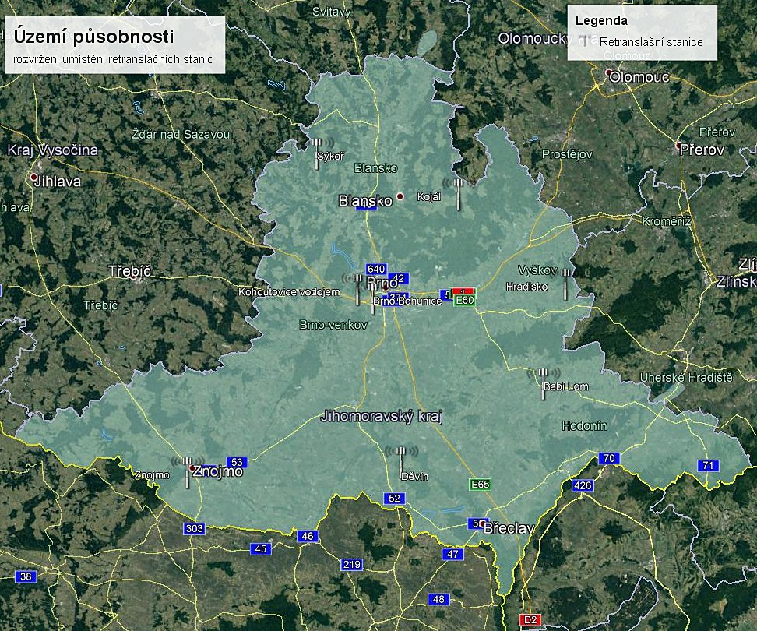
Tabulka 4 Umístění retranslačních stanic

Požadavky na prvky anténních systémů

Součástí dodávky anténních systémů retranslačních stanic bude dvojdipólová anténa VHF se 2 dipóly se ziskem min. 5 dBd dBd (kód vyzařovací charakteristiky horizontálně 095KA00/ vertikálně 036DE27), nebo anténa VHF s 1 dipólem se ziskem min. 2 dBd (kód vyzařovací charakteristiky horizontálně 084EC00/ vertikálně 036DE27) a směrová anténa 3 prvková YAGI se ziskem min. 5 dBd (kód vyzařovací charakteristiky horizontálně 055EB1/ vertikálně 035EA10) všechna provedení včetně držáku na anténní nosič.
Koaxiální kabely, konektory, zemnící kity a bleskojistky budou pro jednotlivá stanoviště navrženy podle délky anténního svodu mezi retranslační stanicí (anténním slučovačem) a anténou tak, aby útlum svodu nepřesáhl 5,5 dB v kmitočtovém pásmu 160MHz.
Ke koaxiálním kabelům budou nabídnuty odpovídající konektory, bleskojistky, zemnící kyty a příchytky. Účastník uvede v nabídce výrobce a dále typy koaxiálních kabelů, útlumové parametry pro pásmo 160MHz nabízeného koaxiálního kabelu, typy konektorů, zemnících kitů a bleskojistek.
Součástí dodávky anténního systému bude dutinový filtr na frekvenci přijímacího kmitočtu, bude umístěn vedle skříně převaděče.
- Parametry anténního filtru:
  - laditelný vložený útlum 0,5 – 3 dB
  - PSV <1,5
  - impedance 50 ohmů
  - dutinová konstrukce
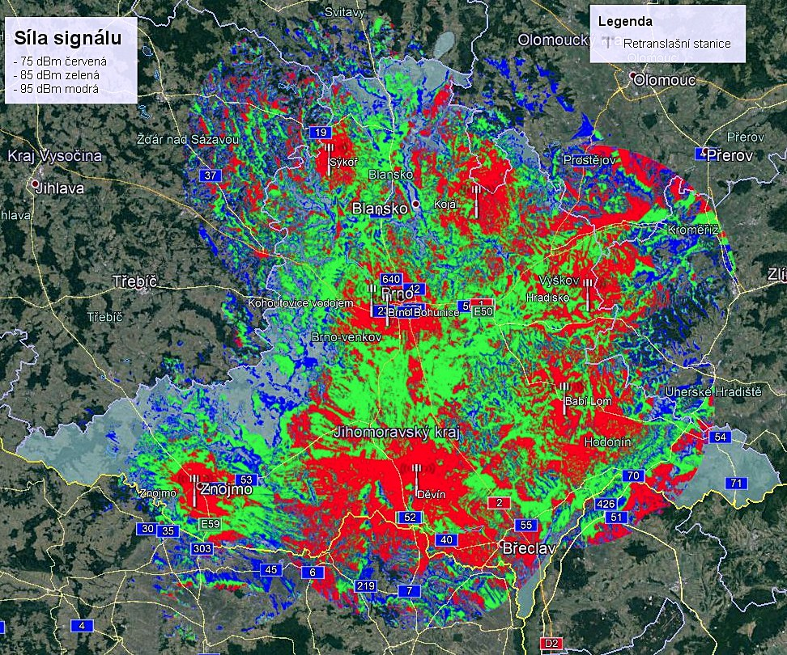
Tabulka 5 Předpokládané pokrytí území kraje

Předpokládané pokrytí ze stávajících a nově budovaných stanovišť je znázorněno na mapě jihomoravského kraje. Jedná se o matematický model pokrytí území rádiovým signálem. Dodavatel neodpovídá za pokrytí území rádiovým signálem, které je dáno návrhem stanoviště, výškou antény nad terénem, požadovaným typem antény a povoleným vyzářeným výkonem. Dodavatel odpovídá za instalaci, nastavení a kvalitu zařízení, veškerých komponent anténních svodů a antén. Instalace musí být provedena v souladu s platnými normami a schváleným projektem.

Požadavky na programování radiostanic

Dodavatel provede naprogramování všech dodávaných retranslačních stanic, stávajících retranslačních stanic a stávajících základnových stanic. Pro pohyblivé stanice dodá vzorový codeplug pro všechny verze zadavatelem provozovaných radiostanic. Zadavatel poskytne dodavateli informace pro naprogramování rádiové sítě podle individuálního oprávnění k využívání rádiových kmitočtů pozemní pohyblivé služby a pevné služby ČTÚ. Kmitočty jsou přiděleny v podpásmu 146,8–149,9/151,4–154,5 MHz. Dále poskytne dodavateli požadované organizační schéma pro řádné nastavení celé rádiové sítě jako celku.
Cenu za nastavení parametrů infrastruktury rádiové sítě a codeplug radiostanic uvede dodavatel v cenové nabídce.
Vlastní zprovoznění retranslačních stanic (oživení systému) provede dodavatel v místě instalace, popřípadě vzdáleným přístupem k retranslačním stanicím.

Požadavky na realizační projekt

Předmětem dodávky bude vypracování realizačního projektu v souladu s požadavky zadávací dokumentace a připomínkami vlastníka objektu, kde bude instalace prováděna. Realizační projekt bude zpracován na základě předprojekční prohlídky místa plnění.

Požadavky na projekční činnost spojenou s instalací rádiových technologií:
• Uvedení základních informací o nemovitosti
- Informace o vlastníkovi nemovitosti (budou předány zadavatelem)
- Identifikační údaje lokality
- Kontaktní osoby pro vstup
- Požadavky na vstup do objektu
- Podrobnosti o příjezdu na stanoviště

• Návrh dispozičního řešení technologií na stanovišti
- Bude instalována retranslační stanice, zdroj napájení, záložní baterie, připojení do datové sítě pronajímatele nebo k MW linku (MW link není předmětem plnění).
- Návrh parametrů koaxiálních svodů podle jejich délky a prostředí instalace.

• Prováděcí projekt, vytvoření dokumentace k prováděcímu projektu, dodavatel je povinen v této části provést projektovou dokumentaci a mimo jiné do ní zahrnout i tyto údaje:

- Aktuální stav kóty
- Výkresová dokumentace vedení napájení
- Seznam použitého materiálu napájení
- Výkresová dokumentace vedení koaxiálních svodů pro rádiovou technologii
- Seznam použitého materiálu anténních svodů včetně požadavků na příchytky
- Výkresová dokumentace vedení datových kabelů k připojení datové sítě pronajímatele nebo k MW spoji
- Seznam použitého materiálu datových kabelů k připojení datové sítě pronajímatele nebo k MW spoji
- Půdorys umístění antén
- Bokorys umístění antén (včetně uvedení výšky antény nad terénem)
- Výkres umístění zařízení v racku

• Zároveň budou v projektové dokumentaci zaznamenány umístění ventilačních jednotek, anténních systémů, kabelových tras, které by mohly mít vliv na provoz instalovaného zařízení či vliv na bezpečnost a ochranu zdraví při práci (BOZP).

• Požadavky na požární odolnost prostupů mezi jednotlivými požárními prostory

• Další požadované náležitosti pronajímatelem stanoviště.

• Podrobný časový harmonogram plnění veřejné zakázky po předání zakázky.

Dodavatel předloží zadavateli projekt ke schválení. Případné připomínky zapracuje dodavatel do projektu do 7 dní od obdržení připomínek. Zadavatel je oprávněn vrátit protokol k úpravám opakovaně. Instalační práce začnou probíhat po schválení projektu zadavatelem.

• Projekt skutečného provedení.

Požadavky na nacenění stanovišť rádiové infrastruktury

Zadavatel požaduje nacenit položky rozpočtu pro sestavu rádiového stanoviště uvedené v rozpočtu podle předložené technické zprávy.
Součástí ceny provedení anténního svodu bude nacenění délky koaxiálního kabelu, konektorů, bleskojistek, příchytek a zemnících kitů. Jejich rozpis, včetně uvedení výrobce a parametrů uvede dodavatel ve své nabídce tak, aby mohl zadavatel posoudit plnění požadavků zadávací dokumentace pro jednotlivá rádiová stanoviště. Dále bude součástí ceny provedení instalace.
Zadavatel požaduje provést instalaci v souladu se všemi zákonnými předpisy a dále s požadavky vlastníka objektu v místě instalace. Zejména musí být dodrženy požadavky na ochranu zařízení před bleskem a přepětím. Instalace bude provedena dle ČSN EN 62305 jako neizolovaná s ohledem na to, že stávající část ochrany objektu před bleskem je provedena dle ČSN 34 1390. Vyrovnání potenciálu bleskových proudů bude provedeno anténní bleskojistkou.

https://www.dmrassociation.org/dmr-standards.html

